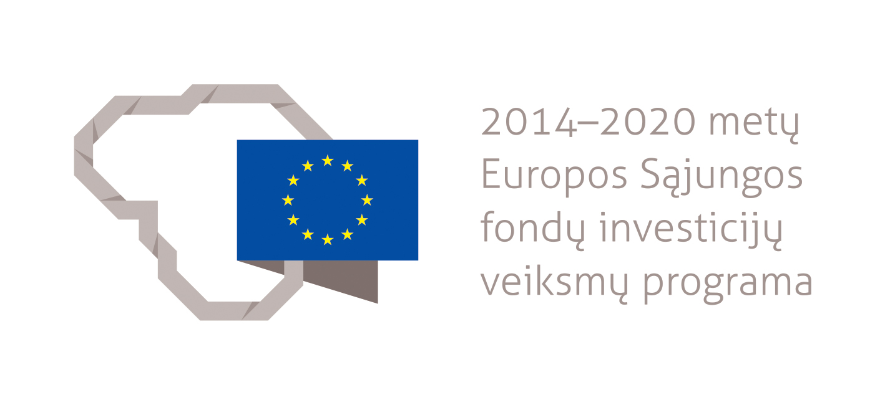

UAB „Baltic Orbis“

PROJEKTO „IT KOMPETENCIJOS – 1“
SPECIALIZUOTŲ MOKYMO PASLAUGŲ PIRKIMAS

UAB „Baltic Orbis“ skelbia konkursą įsigyti specializuotas mokymų paslaugas, Europos Socialinio fondo ir Lietuvos Respublikos bendrojo finansavimo lėšomis finansuojamo projekto „IT Kompetencijos – 1“ Nr. 09.4.3-ESFA-K-814-01-0037 įgyvendinimui. Konkursas organizuojamas vadovaujantis Lietuvos Respublikos finansų ministro 2014 m. spalio 8 d. įsakymu Nr. 1K-316 „Dėl Projektų administravimo ir finansavimo taisyklių įgyvendinimo“ patvirtintomis Projektų administravimo ir finansavimo taisyklėmis (toliau – Taisyklės) (aktualia redakcija).
Pirkimo dokumentus kartu su konkurso skelbimu galima nemokamai gauti adresu

UAB „Baltic Orbis“ J. Jasinskio g. 16F, Vilnius 01112., Ernesta Gribulė, mob. 8-687- 23175, ITkompetencijos@balticorbis.lt.

Tiekėjams rekomenduojama registruotis ir siųsti klausimus (jei tokių bus) elektroniniu paštu ITkompetencijos@balticorbis.lt . Papildoma informacija, susijusi su šiuo konkursu, bus siunčiama tik registruotiems dalyviams.
Paraiškos (dėl dalyvavimo konkurse) ir pasiūlymai turi būti pateikti raštu lietuvių kalba iki 2017-07-31 10:00 val. Lietuvos laiku (alternatyvūs pasiūlymai nebus priimami). Pasiūlymai turi būti pristatyti į UAB „Baltic Orbis“ J. Jasinskio g. 16F, Vilnius 01112, projektų vadovei Ernestai Gribulei. Vokų atplėšimo posėdžio pradžia 2017-07-31 11:00 val. Lietuvos laiku aukščiau nurodytu adresu.

